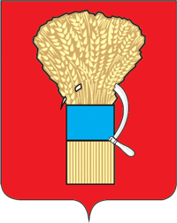

ДУМА

УССУРИЙСКОГО ГОРОДСКОГО ОКРУГА

Р Е Ш Е Н И Е

29.09.2020 г. Уссурийск № 281

О возбуждении ходатайства о награждении наградой
Приморского края почетным знаком Приморского края
"Семейная доблесть" I степени семьи Верба Анатолия Артемовича
и Альбины Максимовны

В соответствии с Федеральным законом от 6 октября 2003 года
№ 131-ФЗ "Об общих принципах организации местного самоуправления в Российской Федерации", Законом Приморского края № 436-КЗ "О наградах Приморского края" и Уставом Уссурийского городского округа, Дума Уссурийского городского округа

РЕШИЛА:

1. Возбудить ходатайство о награждении наградой Приморского края почетным знаком Приморского края "Семейная доблесть" I степени семьи Верба Анатолия Артемовича и Альбины Максимовны.
2. Направить настоящее решение главе Уссурийского городского округа (Корж Е.Е.) для подготовки отзыва в отношении семьи Верба Анатолия Артемовича и Альбины Максимовны.
3. Настоящее решение вступает в силу со дня его принятия.

Председатель Думы
Уссурийского городского округа А.Н. Черныш

